«Модель поддержки развития исследовательских компетенций учащихся в программах школьного образования»
Преамбула

Концептуальной основой данной модели является выделение интеллектуальной и социально-коммуникативной одаренности, которые составляют два основных блока системы поддержки развития исследовательских компетенций, а также опора на основные ее компоненты (модули): содержательно-целевые, мотивационные, операционально-деятельностные, аналитико-обобщающие и рефлексивного.
Научной основой модели являются стратегии критичного обучения, технологии обучения доказательной исследовательской практики и рефлексивное обучение.
Организационной основой модели является блочно-модульный принцип построения работы с одаренными детьми.
Центральной формой работы в системе поддержки является проектная деятельность учащихся основной и старшей школы в сфере естественнонаучных и социально-гуманитарных дисциплин, и, познавательно-игровая деятельность в начальной школе.
Система поддержки осуществляется в программах основного и дополнительного образования, и, является составной частью образовательной программы, что позволяет создать динамическую модель работы с учениками с проектированием возможных «трасс движения» учеников. При таком проектировании реализуется системно-ориентационный подход, в логике которого развитие понимается как выбор и освоение субъектом инноваций, опора на внутренний потенциал развития ученика, а следовательно, на право самостоятельно совершать выбор и нести за него ответственность.
Данная модель предназначена для тех образовательных учреждений, которые стремятся создать условия стимулирующие раскрытие и развитие личностного потенциала ученика, становление его как личности, адаптированной к учёбе и жизни в современном социуме, достижению высоких, значимых результатов в выбранной сфере деятельности.
Внедрение позволит образовательным учреждениям повысить качество образования учащихся, отражающееся в результатах ЕГЭ и поступления выпускников в ВУЗы на бюджетной основе, а также в росте участия учащихся в конкурсах, олимпиадах и социально-ориентированных общественно значимых проектах с минимальными затратами.
Вариативность модели и ее блочно-модульная организация дает возможность внедрения практически в любом общеобразовательном учреждении, выстраивая работу соответственно реальному контексту образовательной среды школы. Модель поддержки может быть использована в лицеях, гимназиях для организации научно-исследовательской работы учащихся. Проекты включения учащихся в социальную деятельность могут внедряться во всех образовательных учреждениях общего образования.
Разработанные рекомендации, оформленные в публикациях могут быть внедрены в работу учителя естественнонаучного цикла предметов и классных руководителей, которые организуют включение молодежи в научно-исследовательскую и социальную деятельность.

Описание модели поддержки развития исследовательских компетенций учащихся в программах школьного образования

Целями внедрения вариативной модели поддержки развития исследовательских компетенций учащихся в программах школьного образования являются:

- Создание оптимальной среды для развития способностей талантливых детей и молодежи.
- Расширение возможностей развития будущей карьеры учащихся.
- Ориентирование молодежи на работу в естественнонаучной и социальной сфере.

Рис. 1 Схема модели развития исследовательских компетенций учащихся
Модель развития исследовательской компетенции
Компоненты работы с талантливыми детьми:
содержательно-целевой
мотивационный
операционально-деятельностный
аналитико-обобщающий

Технологии работы с талантливыми детьми:
проектные
исследовательские
развитие критического мышления
решение нестандартных задач
дебаты
сотрудничества
персонального сопровождения учеников
портфолио
информационно-коммуникационные
здоровьесберегающие
социально-ориентированные

Развитие личностного, образовательного, когнитивного и интеллектуального потенциала
Интеллектуальная одаренность:
- предметно-академическая
- научно-исследовательская

Социально-коммуникативная:
- организационно-лидерская
- ораторская

Примеры вариантов работы с талантливыми детьми

Модель сопровождения талантливых учеников представлена блоками: интеллектуальная одаренность и социально-коммуникативная одаренность. Достижение результатов по каждому блоку осуществляется поэтапно.

Этапы: мотивационный, операционный, аналитико-обобщающий, рефлексивный

Таблица 1.
Этапы работы с талантливыми детьми
(естественнонаучная направленность)

Форма организации учебной деятельности | Этап достижения результата | Планируемый результат
- Проектная деятельность | а) Мотивационный | Самоопределение устойчивого интереса к области проектной деятельности
- Проектная деятельность | б) Операционный | - Представление этапов проекта.  - Активное, творческое отношение к реализации проекта.  - Создание продуктов.
- Проектная деятельность | в) Аналитико-обобщающий | Анализ и обобщение полученных результатов в различных формах и видах (видеофильмы, презентации, печатные работы, доклады и т.д.)
- Проектная деятельность | г) Рефлексивный | Самоанализ выбора стратегии действий (реализации проекта), удачных и неудачных решений задач проекта.
- Клуб старшеклассников | а) Мотивационный | Устойчивый интерес к области знаний, специфике научно-исследовательской деятельности, свободное самоопределение на основе решения проблемных вопросов науки.
- Клуб старшеклассников | б) Операционный | - Овладение методологией и методикой научного исследования.  - Выполнение этапов научного исследования.
- Клуб старшеклассников | в) Аналитико-обобщающий | Представление результатов научного исследования на конференциях, заседаниях научного общества, олимпиадах различных уровней (школьные, городские, региональные, международные)
- Клуб старшеклассников | г) Рефлексивный | - Определение затруднений.  - Оценка эффективности предложенного и осуществленного научного исследования
- Клуб «Водородный всеобуч» | а) Мотивационный | Самоопределение и устойчивая мотивация к изучению теоретических исследований на основе проблем решения глобальных проблем человечества.
- Клуб «Водородный всеобуч» | б) Операционный | Создание моделей систем в контексте вопросов современной энергетики
- Клуб «Водородный всеобуч» | в) Аналитико-обобщающий | Презентация моделей систем и технологий их создания на форумах разного уровня
- Клуб «Водородный всеобуч» | г) Рефлексивный | Осознание практической значимости разработанных моделей
- Персонифицированное сопровождение образовательного процесса | а) Мотивационный | Свободный, осознанный, адекватный выбор сферы и области учебной деятельности
 | б) Операционный | - Знакомство с многообразием приемов и видов решения познавательных учебных задач.  - Выбор и исследование наиболее эффективных, нестандартных приемов решения
 | в) Аналитико-обобщающий | Определение результативности примененных (использованных) способов решения
 | г) Рефлексивный | Самооценка выбора способа решения, эффективности его использования и продуктивности полученного результата.

Таблица 2.
Второй вариант работы с талантливыми детьми
(социально ориентированная направленность)

Этап | Содержание | Виды деятельности
Подготовительный этап | - Выявление учеников, ориентированных на активную познавательную, творческую деятельность.  - Определение форм и методов стимуляции интеллектуального развития учеников, условий для формирования интегрированных знаний, предметных и ключевых компетентностей.  -Формирование творческих групп. | Анкетирование, наблюдение, психологическое тестирование.  Наблюдение, анкетирование, в том числе и выяснение наличия желания учеников работать в том или ином проекте.  Деятельность учителей-предметников, классных руководителей, родителей, психолога, самих ребят по созданию творческих групп.
Деятельностно-  обучающий этап | - Создание условий для понимания учениками значимости изучаемых явлений, процессов, желания участвовать в проекте.  - Определение целей и задач проекта, его актуальности. Выработка плана действий.  - Интеграция «классно-внеклассной деятельности» по созданию интегрированных знаний, предметных и ключевых компетентностей.  - Персонифицированное сопровождение учеников. | Актуализация знаний через семинары, ролевые игры, беседы, другие развивающие виды деятельности. Самообразование учеников. Организация индивидуальных консультаций. Обучение исследовательским навыкам и умениям. Работа в группе или индивидуально по обучению проведения статистического анализа данных и прогнозирования результатов. Использование эффективных методов коллективного обсуждения «мозговой штурм», дебаты, которые позволяют стимулировать аналитическую деятельность учеников, выявлять причинно-следственные связи, делать выводы.  Создание портфолио проекта (см. портфолио).
Обобщающий  этап | Оценка результативности реализации проекта:  -развитие познавательного, творческого, интеллектуального потенциала ученика;  - уровень сформированности научного, поискового стиля мышления ученика;  - качество знаний, их интегрированный характер:  - уровень сформированности предметных и ключевых компетентностей;  - уровень сформированности аналитических умений и способности прогнозировать;  - умение работать в коллективе, сотрудничать, создавать ситуацию успеха;  - уровень сформированности готовности учеников участвовать в различных видах внеучебной деятельности. | Представление продукта деятельности на конференциях, в публикациях, на страницах школьного сайта в Интернете  Участие в олимпиадах разного уровня.  Анкетирование учеников, учителей, родителей.  Тестирование учеников.

Таблица 3.
Направления деятельности по сопровождению талантливых детей в начальной школе.

Направление деятельности | Мероприятия
Знакомство учителей с научными данными об эффективных приёмах работы с мотивированными детьми, учитывая психофизиологические особенности данных возрастных групп. | Проведение семинаров на МО. Обучение учителей на курсах ПК. Подбор и накопление необходимой литературы для самообразования, систематический отбор новых поступлений
Проведение наблюдений за учебной и внеурочной деятельностью учащихся с повышенной мотивацией к обучению, их успехами в обучении. | Анкетирование родителей уч-ся о склонностях, области наибольшей успешности и круге интересов, особенностях их личностного развития.  Проведение различных внеурочных конкурсов, предметных олимпиад, позволяющих ребенку проявить свои возможности
Создание условий для личного развития учащихся | Организация спецкурсов для мотивированных учащихся.  Участие в районных и окружных  олимпиадах, интеллектуальных  марафонах.  Работа с родителями.  Деятельность службы сопровождения.
Свобода выбора учащимися дополнительных образовательных услуг | Проведение разноплановых мероприятий.  Предложение на выбор участвовать в работе творческих групп детей.
Совместная работа учащихся над определенной проблемой при минимальном участии учителя | Например, дидактические игры, когда учащиеся решают проблему, где им приходится самим сравнивать, анализировать, делать выводы, защищать свое мнение.  Например, игра «Путешествие на чистый остров», сюжетно ролевые игры.
Опережающее развитие с учётом психоэмоциональной сферы учеников младших классов | Максимальное разнообразие предоставляемых возможностей в урочное и внеурочное время. создание ситуации успеха, радости.

Особое внимание уделяется сопровождению учителя в условиях работы с одаренными детьми, знанию психофизиологических особенностей детей разных возрастных групп.

Рис.2 Логика сопровождения учителя в условиях работы с одаренными детьми.
Расширение ценностно-смыслового поля самообразования учителя в образовательной среде школы
Активность учителя:
- творческая
- креативная
- познавательная

Обучение:
- психофизиологическим особенностям детей разных возрастных групп;
- инновационным подходам в современной школе;

Помощь и поддержка учителю в решении проблем адаптации в условиях преобразования школы и осуществлении свободного выбора при формировании личностной позиции в работе с одаренными детьми

Одним из интегральных показателей повышения качества образования являются результаты ЕГЭ выпускников школы.
Для контроля эффективности внедрения модели поддержки талантливых детей целесообразно отслеживать прирост (увеличение) доли учащихся, показавших хорошие и отличные результаты по ЕГЭ, выраженный в процентах от результатов предыдущего года.
При внедрении научно-исследовательского направления поддержки замеряются показатели по циклу естественнонаучных дисциплин, для социально ориентированного направления – социальных дисциплин. И в том и другом случае должны возрастать результаты по информатике.

Результаты внедрения модели поддержки развития исследовательских компетенций учащихся в программах школьного образования

Одним из результатов работы по реализации модели «Модель поддержки развития исследовательских компетенций учащихся в программах школьного образования» является деятельность талантливых детей в ряде проектов Клуба старшеклассников.

Положение о Клубе старшеклассников
Настоящее положение определят статус, цели и задачи Клуба, содержание и формы работы, права и обязанности членов Клуба, общие требования к творческим работам.

1. Общие положения.
1.1 Клуб действуют с целью:
-выявления и воспитания одаренных детей, развития их интеллектуального и творческого потенциала, креативности, способности принимать решения и нести за них ответственность;
-стимулирования познавательной активности детей, их самообразования;
- расширения информационного поля, в т.ч. с использованием ИКТ;
-создание ситуации сотрудничества и успеха;
- формирования ценностно-смысловых ориентиров;
- социализация личности.
1.2 Клуб – это добровольное творческое формирование учащихся школы, стремящихся совершенствовать свои знания в различных областях , развивать свой интеллект, приобретать умения и навыки научно-исследовательской деятельности, общественная аттестация полученных результатов.
1.3. Задачи Клуба:
- выявление одаренных детей и подростков;
- способствование раннему раскрытию интересов и склонностей учащихся к научно – поисковой деятельности, аналитической, рефлексивной деятельности;
- воспитание активной жизненной позиции, высоких нравственных качеств.
2. Содержание и формы работы

Сотрудничество учеников и учителей предполагает следующие формы:
- работа секций по направлениям (см. схему);
- индивидуальная и групповая работа учащихся над проектами под руководством учителей и других специалистов;
- представление итогов работы общественности в виде публикаций, конференций, представление материалов в ФГУЗ, РОСПОТРЕБНАДЗОР;
Сотрудничество с родителями.
3. Права и обязанности
3.1. Членами Клуба могут быть учащиеся, изъявившие желание работать в объединении и проявившие склонность к научному творчеству.
3.2. Члены Клуба обязаны:
- самостоятельно развивать информационное поле, стремиться к развитию знаний, смыслового поля деятельности;
- участвовать в пропаганде знаний, активно работать в секциях, проектах;
- отчитываться о своей работе в творческой группе;
- участвовать в конференциях, семинарах, олимпиадах.
3.3. Члены Клуба имеют право:
- выбора темы исследования;
- получения методической и организационной помощи от руководителей кружков и научных консультантов.
Работа Клуба осуществляется в нескольких направлениях:

Первое направление – индивидуальная работа, предусматривающая деятельность в 2-х аспектах:
- отдельные задания (подготовка разовых докладов, сообщений, подборка списка литературы, оказание помощи младшим школьникам при подготовке докладов, изготовлении наглядных пособий, помощь в компьютерном оформлении работы и др.);
- работа с учащимися по отдельной программе (помощь в разработке тем научных исследований, оказание консультационной помощи при аналитической, обобщающей деятельности, подготовке к общественной аттестации результатов).
Второе направление – групповая форма (включает в себя работу над совместными исследовательскими проектами, где необходимо использовать информацию из разных предметных областей, знание компьютерных технологий).
Третье направление – массовые формы (встречи с интересными людьми, деятелями науки и культуры, подготовка и проведение школьных предметных недель, олимпиад, интеллектуальных марафонов, участие к конференциях, экспедициях и т.п.).

Общие требования к работам членов Клуба

4.1. Научно–исследовательскими поисковыми работами считаются работы:
- освещающие факты, события, явления и их отдельные стороны, неизвестные ранее, актуальные и соответствующие требованиям проектно-исследовательской деятельности;
- связанные с научными обобщениями, собственными выводами, полученными в результате самостоятельной, аналитической и исследовательской работы,
- содействующие совершенствованию школьных экспериментов.
4.2. Работа должна включать разделы: актуальность, новизна, цель, задачи, литературный обзор, материалы и методы исследования, результаты и их обсуждения, выводы. К работе должны прилагаться: список используемой литературы, рисунки, чертежи, фотоснимки, карты, графики, а также рецензия научного руководителя.

5. Подведение итогов работы клуба и награждение победителей.

5.1. Итоги работы Клуба подводятся на лицейской конференции,
5.2. Победители лицейской конференции представляют свои работы на районной конференции учащихся.
5.3. Победители олимпиад, лицейской и районной научной конференции учащихся награждаются грамотами и дипломами.
5.4. Победители районных олимпиад и конференций являются участниками городских, всероссийских, международных олимпиад и конференций.

Рис.3 Схема работы клуба старшеклассников
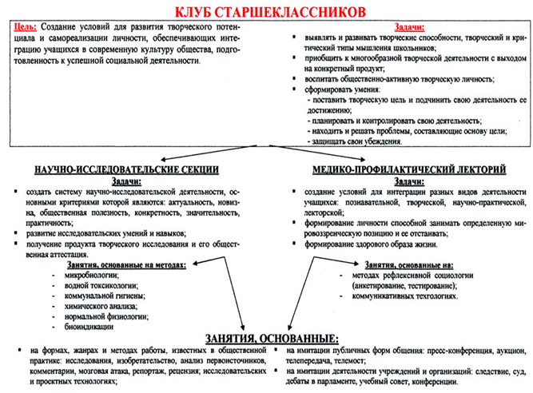

Рис.4 Схема работы секций Клуба

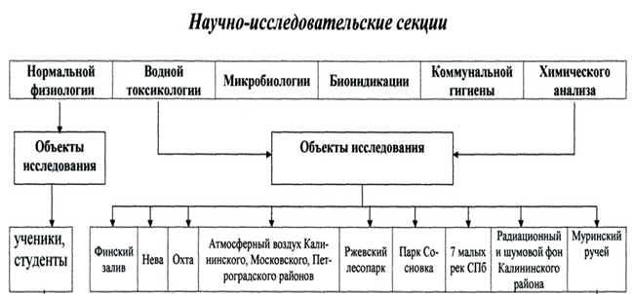
Клуб «Водородный всеобуч»
Цель: реализация деятельно-проблемного подхода для продвижения идей перехода к водородной энергетике, развитие личности, понимающей необходимость и значимость такого перехода.
Задачи:
- создать условия для формирования у учеников экологического мировоззрения, культуры;
- привлечь внимание школьников к жизненно важным проблемам: водородному топливу, альтернативной, в том числе водородной энергетике, водородной экономике;
- показать значимость и роль нанотехнологий в развитии современного общества;
- стимулировать развитие личностного, интеллектуального, творческого потенциала личности;
- расширять информационное поле «Водородного всеобуча»;
- стимулировать общественную аттестацию деятельности Клуба.
Направления проектной деятельности Клуба:
Содержание | Результат
- экологический мониторинг; | - ученики проводят мониторинг экологического состояния воды Финского залива, рек Невы, Охты и т.д;  - исследуют влияние светодиодных ламп на жизнедеятельность растений;  - осуществляют анкетирование учащихся и родителей по проблемам энергосбережения.
- работа по созданию макета «Дом XXI века»; | - в 2008-2009 учебном году создан макет дома XXI века, в основе которого лежит получение разных видов энергии с помощью специальных установок дома.
- энергосбережение. | - проводится экспериментальная работа учеников солнечно-водородным комплексом и с лабораторно-демонстрационным комплексом «Водородная энергетика»
- общественная аттестация. | - проведены форумы, конференции, семинары;  - результаты работы опубликованы в печати.
Традиционно в лицее проходят эколого-водородные форумы, на которые приглашаются ученики и студенты разных образовательных учреждений Санкт-Петербурга, Москвы, ближнего зарубежья.
Мастер-классы проводят председатель национальной ассоциации водородной энергетики П.Б. Шелищ, директор ФТИ им. А.Ф.Иоффе РАН проф. А.Г. Забродский, зав.кафедрой химии МИРЭА проф.А.А. Евдокимов.
Результаты работы учеников лицея по проблеме водородной энергетики представлены в журналах «Водородный всеобуч»
Учащиеся лицея на Международном форуме «Водородная энергетика и нанотехнологии» в 2009 году награждены дипломами I степени.
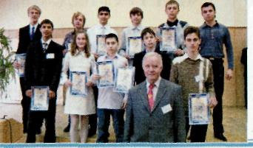
Рис. 4. Награждение учащихся

Рис.5 Программа водородно-экологического фестиваля
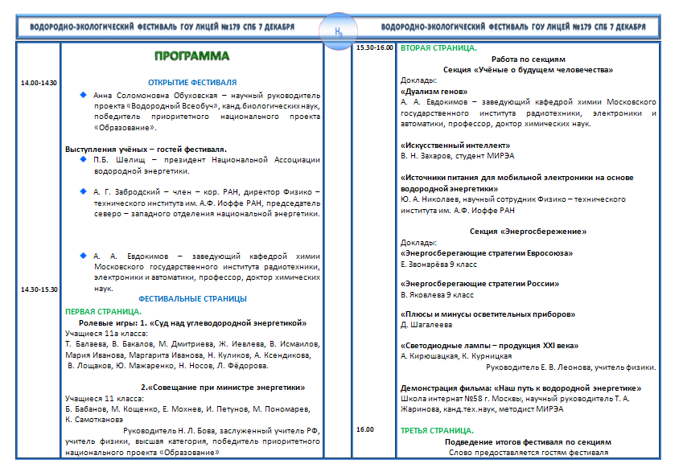

Описание проекта «Помоги себе сам»

Цель проекта: сформировать способность учащихся к выбору собственных жизненных позиций, гуманистических ценностных мотиваций.
Задачи:
- развивать способность к свободной и ответственной самоактуализации,
- развивать образовательное и информационное поле учащихся,
- создавать ситуацию успеха и сотрудничества,
- подготовить учащихся к волонтерской деятельности,
- проведение волонтерами занятий, ролевых игр, мини-спектаклей, диалога с учениками разных возрастных групп,
- стимулировать формирование культуры здоровья,
- развивать навыки публичных выступления, умения аргументировано выстраивать свою точку зрения,
- развивать навыки социализации.

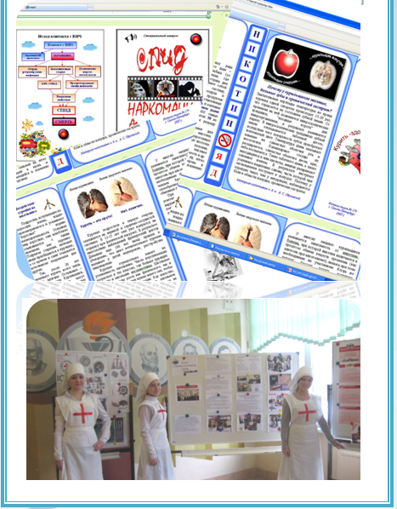

Программа конференции «Помоги себе сам» для учеников 8-9кл
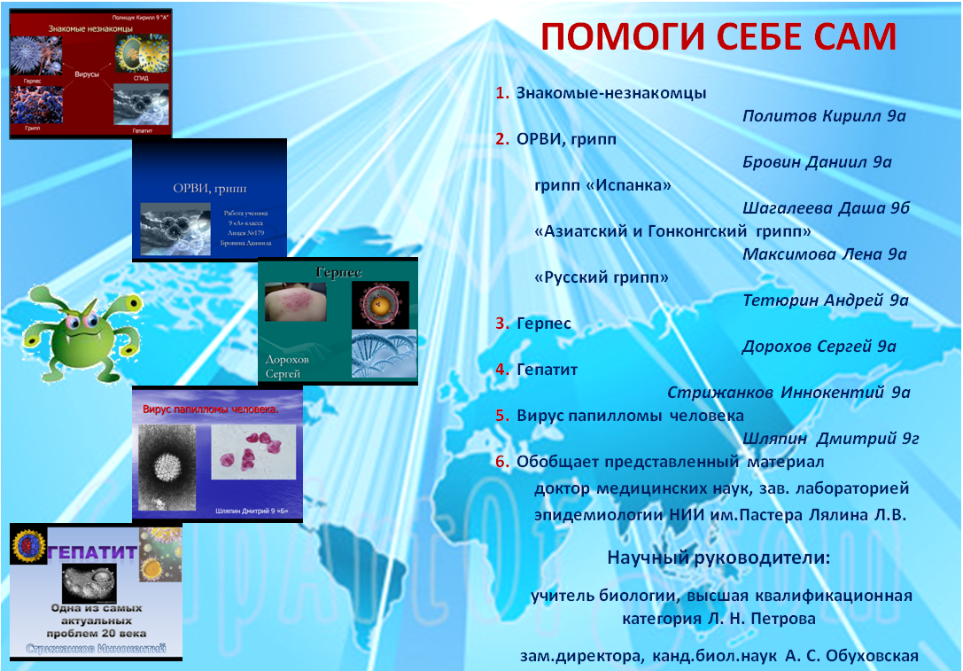
Показатели эффективности использования продукта в ГОУ лицее №179.
Критерии | Результат
Интеллектуальная одаренность:  -предметно-академическая  одаренность | Результаты ЕГЭ.  Предметных олимпиад разного уровня.  Положительная динамика развития эмоциональных, волевых, мотивационных особенностей ученика.  Выбор в лицее профиля, поступление в ВУЗ выбранного профиля.
Научно-исследовательская одаренность | Положительная динамика численности учеников успешно занимающихся научно-исследовательской работой. Количество экспериментальных работ за последние 3 года выросло на 35-40%.  О качестве, актуальности научно-исследовательских работ свидетельствуют:  - дипломы победителей и призеров Международных, Всероссийских, городских олимпиад;  - традиционное участие учащихся во Всероссийском конкурсе достижений талантливой молодежи «Национальное Достояние России». Две ученицы лицея удостоены знака «Национальное достояние России» за экспериментальные работы по исследованию песка в детских песочницах СПб и Мониторингу воды Финского залива;  - ряд учеников являются победителями и призерами конкурса достижений талантливой молодежи «Национальное достижение России».  - за совокупность научно-исследовательских работ ученик 11 класса лицея награжден медалью «Звезда Лихачева».  - статьи талантливых детей по результатам экспериментальной, научно-исследовательской работы опубликованы в отечественной и зарубежной печати.
Научно-техническая одаренность | Самостоятельный выбор учеников, их обоснованный мотив заниматься проблемой альтернативной энергии привел к созданию действующего макета: «Дом 21 века». На международном форуме этот макет занял I место.
Социально-коммуникативная одаренность | Самостоятельный выбор учеников заниматься проблемой здоровьесбережения, формирования культуры здоровья.  В настоящее время организованы 2 группы волонтеров, активно занимающихся с ровесниками, ребятами начальной школы, 5-7 классов. За участие в акции Санкт-Петербургского регионального отделения Общероссийской общественной организации «Российский Красный Крест» волонтеры лицея удостоены благодарственной грамоты.  Проведение учениками конференций, фестивалей, круглых столов.
Расширение информационного поля ученика за счет использования дополнительных возможностей различных приложений прикладных программ. | Творческие работы и проекты, выполненные в прикладных программах, различных приложениях: графических редакторах Adobe Photoshop, Corel Draw, в приложениях Microsoft Office, видеоредакторе Adobe Premier.

Заключение.
Об успешности работы по представленным моделям свидетельствуют публикации учеников лицея.
Так в сборнике тезисов научно-практических работ, подготовленных Управлением Федеральной службы по надзору в сфере защиты прав потребителей и благополучия человека по Санкт-Петербургу и ФГУЗ «Центр гигиены и эпидемиологии в городе Санкт-Петербург» представлены результаты исследований участников Клуба старшеклассников по тематике «Гигиена окружающей среды. Влияние атмосферных экологических факторов на заболеваемость детей».
В исследовательских работах «Сравнительная характеристика фауны хиронамид озер Карельского перешейка», «Гидрохимические показатели снега в различных районах Санкт-Петербурга» и т.д. используют методы: биоиндикации, биотестирования, микробиологические и химические, статистическую обработку результатов.
Ежегодно ученики 8-11 классов выполняют около 20 научно-исследовательских работ, которые представляют на олимпиадах, конференциях, публикуют в сборниках и журналах(см.приложение). Традиционно участники Клуба старшеклассников, Клуба Водородный всеобуч лицея являются призёрами и победителями олимпиад разного уровня.
О сформированности предметных и ключевых компетентностей, достижении учениками высокого уровня интеллектуальной, познавательной, творческой активности свидетельствуют:
- 96-97% учеников медицинских классов поступают в СПб ГМА им. И.И.Мечникова;
- практически все выпускники лицея занимаются в СНО Академии;
- студенты-выпускники лицея получают стипедии губернатора Санкт-Петербурга В.И. Матвиенко, стипедии им. ИИ Мечникова и т.д.
Опыт работы учителей также представлен в журналах и сборниках. С 2007-2009 год выпущены 4 сборника работ, где учителя приводят сценарии работы по развитию личностного, когнитивного потенциала личности, способности к креативному мышлению.

